WYBRANE PROPOZYCJE PROGRAMOWE

Nat Geo People

sierpień 2016 r.

ARTYSTYCZNA KUCHNIA POH
Poh & Co
Premiery w poniedziałki, od 29 sierpnia, o godz. 22:00 i 22:30
(6x30 min.)
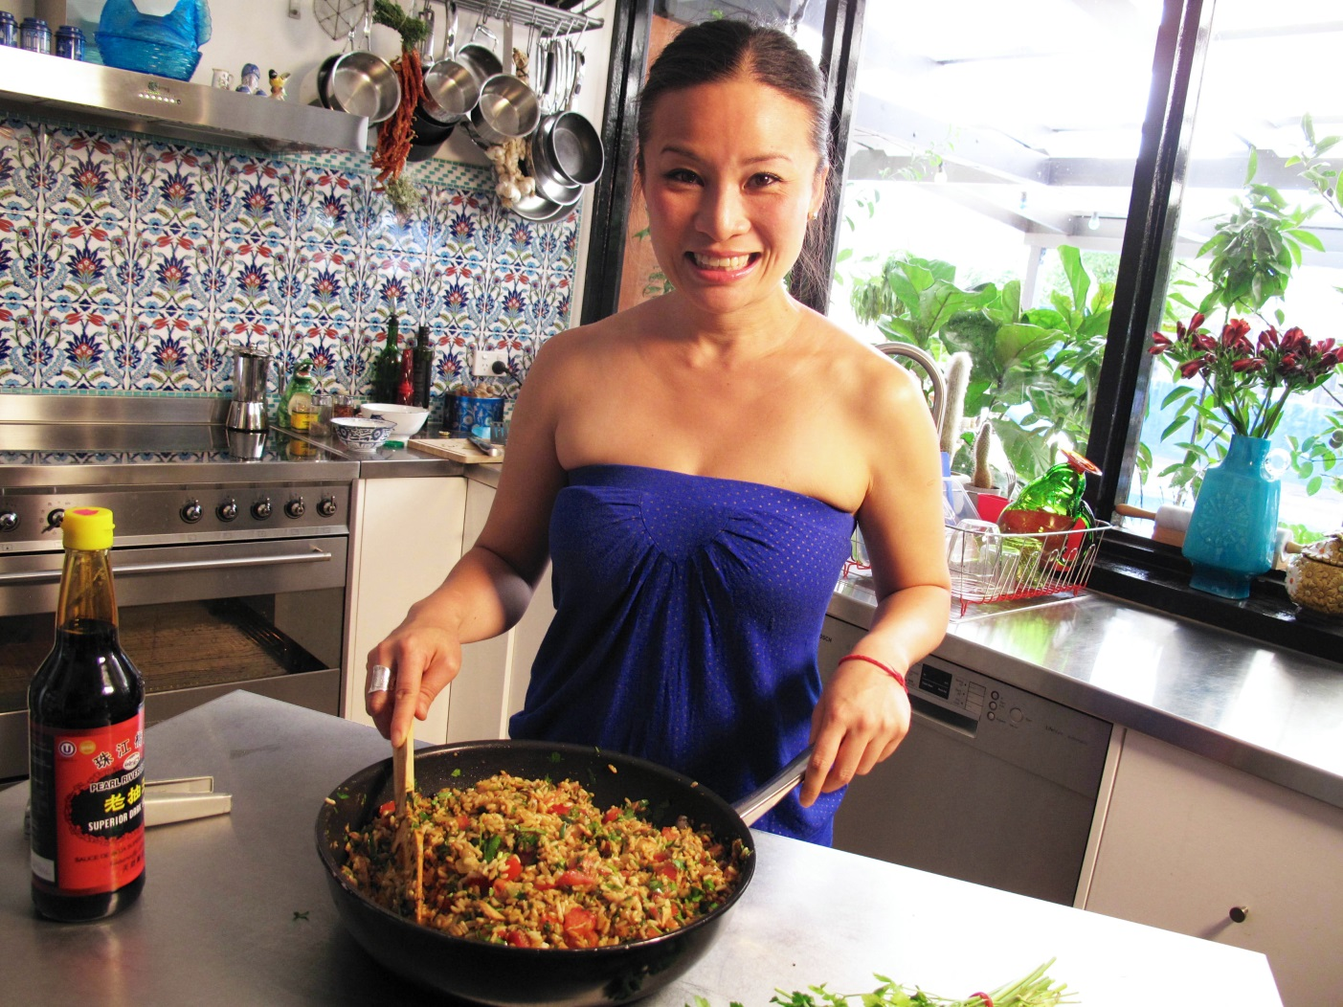
Świat Poh jest fascynujący i zwariowany, a kręci się wokół jedzenia, będącego jej naturalną, bezgraniczną pasją. Jej największym marzeniem, do którego nieustannie dąży, jest stworzenie ogrodu z ekologiczną żywnością oraz zostanie producentem i dostawcą najlepszych, domowych przysmaków. Do celu droga jest długa, ale Poh jest zdeterminowana by go osiągnąć. Pomogą jej w tym rodzina i przyjaciele, zapewniając wsparcie i motywację do działania. Są częścią jej życia, w którym każdy dzień jest przygodą.

OWCZE SZALEŃSTWO
Shear Madness
Premiery w niedziele, od 7 sierpnia, o godz. 13:00
(6x60 min.)
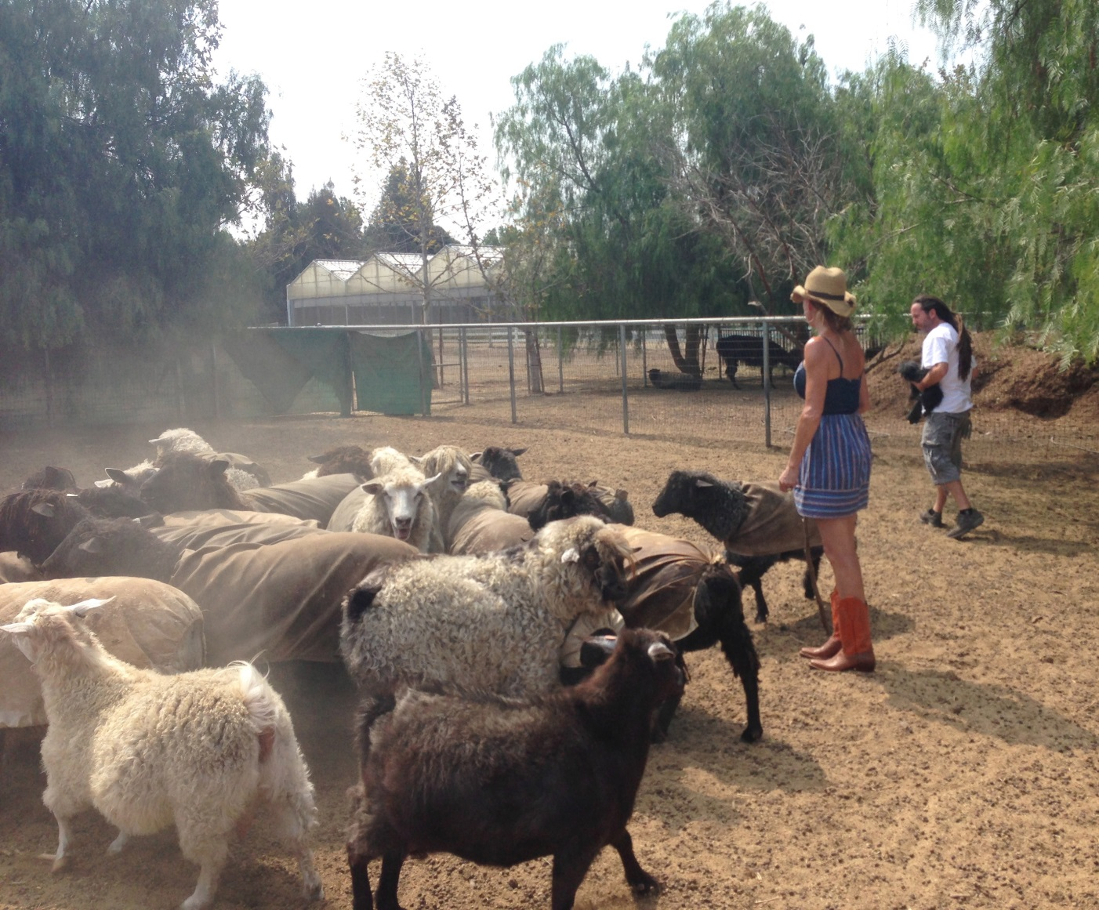
Seria skupia się na Natalie i Seanie Reddingach, małżeństwie, które wychowuje piątkę dzieci i opiekuje się zwierzętami na swojej farmie w Kalifornii. Natalie była typową mieszczanką, która postanowiła pożegnać się z dotychczasowym życiem i przeprowadzić na wieś. Teraz skupiona jest na swojej trzodzie liczącej 200 owiec, których wełnę sprzedaje dla zysku. Jednak owczy biznes jest ryzykowny – jedna zła decyzja może nie tylko zabić zwierzę, ale również kosztować ją utratę całej farmy.

BARDZO RODZINNE RANCZO
Bulloch Family Ranch II
Premiery w środy, od 31 sierpnia, o godz. 22:00
(8x60 min.)
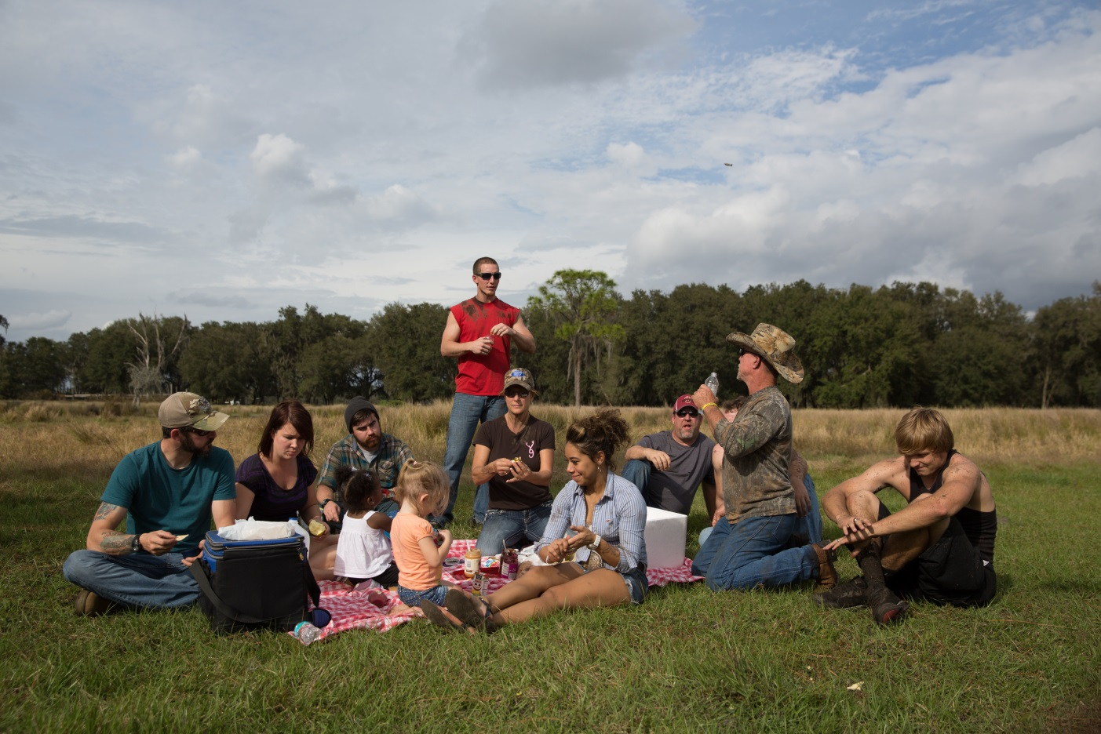
Julie i Rusty Bulloch to małżeństwo o wielkich sercach, a także dumni rodzice ponad… 30 dzieciaków, z których tylko dwójka jest ich biologicznym potomstwem. Reszta to nastolatkowie i młodzi ludzie wchodzący w dorosłość, którzy mieszkali lub stale mieszkają na ich ranczu, kiedy znaleźli się w potrzebie. Druga seria przyniesie jeszcze więcej emocji i wzruszeń. Dobroduszni Bullochowie przyjmą pod swój dach kolejne dzieciaki: 21-letnią Ciarę, samotną matkę w ciąży oraz 17-letniego Jordana, zawodnika futbolu amerykańskiego, który zmaga się z kontuzją oraz problemami z nauką.

WETERYNARZ Z POWOŁANIA
Yukon Vet 2 (part A)
Premiery we wtorki, od 23 sierpnia, o godz. 22:00
(10x60 min.)
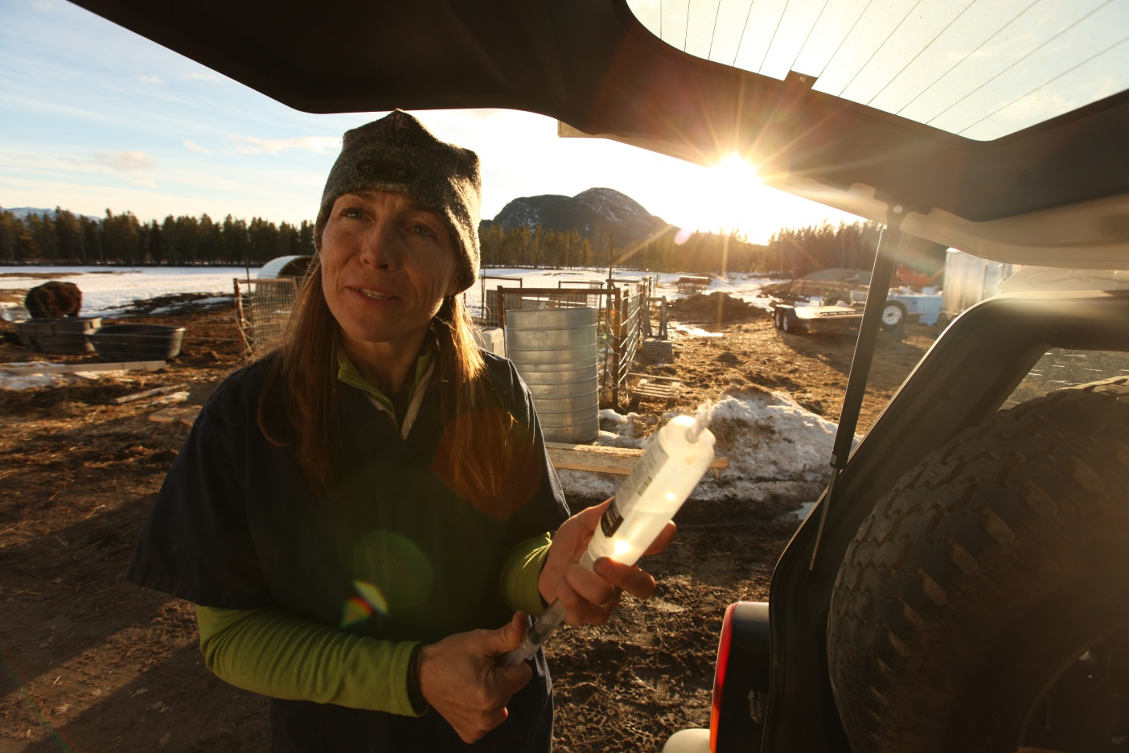
Jukon, terytorium obejmujące tysiące kilometrów i będące siedliskiem setek gatunków zwierząt, stanowi miejsce, w którym Michelle Oakley prowadzi swoją praktykę weterynaryjną. W jej życiu nie ma pojęcia „typowy dzień pracy”. Przypadki, do których jest wzywana obejmują zarówno opróżnianie psich gruczołów okołoodbytowych, jak i ryzyko bycia ściganą przez ogromnego arktycznego woła piżmowego. Z pomocą nastoletnich córek i ostrym jak skalpel poczuciem humoru, Michelle zręcznie balansuje między byciem pełnoetatowym weterynarzem, żoną oraz matką. Zapraszamy w podróż w nieokiełznane i niezbadane rejony Jukonu!

MASAJOWIE KONTRA WSPÓŁCZESNY ŚWIAT
Warrior Road Trip
Premiery w czwartki, od 25 sierpnia, o godz. 20:00
(10x60 min.)
Boni i Lemarti to dwójka kenijskich wojowników z plemion Masajów i Samburu. Jako nastolatkowie poznali się podczas wspólnych ćwiczeń wojennych i zostali najlepszymi przyjaciółmi. Jednakże, mimo bycia dumnymi z korzeni, nie należą do typowych przedstawicieli swojej społeczności – słuchają hip-hopu, jeżdżą na motocyklach i porozumiewają się w trzech językach. Seria dokumentuje podróż tej dwójki podczas, której wymianiają doświadczenia z z ludźmi z zupełnie innymch kręgów kulturowych. Proste, naturalistyczne podejście kenijskich wojowników zostaje skontrastowane z konsumpcyjnym sposobem życia zachodu. Dzięki nim i ich świeżemu spojrzeniu, możemy zobaczyć jak dziwnym społeczeństwem tak naprawdę jesteśmy.

# # #

Nat Geo People to nowy kanał telewizyjny pełen inspirujących historii, opowiadanych przez autentycznych, a przy tym niezwykłych bohaterów. Pokazuje fascynujące kultury, tradycje i niespotykane zjawiska. Zaspokaja ciekawość świata, dostarczając wiele rozrywki i wzruszeń. Jest adresowany przede wszystkim do kobiet. Można w nim zobaczyć m.in. takie serie jak „Dolce vita według Davida Rocco”, „Czworo niemowląt na sekundę”, „Weterynarz z powołania” czy „Kossakowski. Szósty zmysł” oraz „Zawód: lekarz”. Na kanale jest także emitowany cykl programów „Idąc własną drogą: kobiety, które inspirują”, przedstawiających niezwykłe kobiety i ich pasję do zmieniania świata.

Kanał Nat Geo People jest dostępny m.in. dla abonentów Cyfrowego Polsatu na pozycji EPG 160 oraz nc+ - na pozycji 141 oraz UPC – na pozycji 373 i 302 i TOYA – na pozycji 342, docierając do ponad 4.5 miliona gospodarstw domowych.

Po udanym debiucie w takich krajach jak: Dania, Niemcy, Włochy czy Turcja kanał Nat Geo People stał się integralną częścią oferty programowej rodziny marek National Geographic. Jego ramówka i oprawa antenowa zaprojektowane zwłaszcza z myślą o kobiecej widowni, idealnie dopełniają ofertę programową kanałów z portfolio FOX Networks Group.

www.natgeopeople.pl

KONTAKT:
Izabella Siurdyna  PR Manager  FOX Networks Group  tel.(+48 22) 378 27 94, tel. kom. +48 697 222 296  email: izabella.siurdyna@fox.com | Izabela Knapek  Charyzma. Doradcy Komunikacji Biznesowej  Tel. +48 531 090 949  email: i.knapek@twojacharyzma.pl

